ФЕДЕРАЛЬНОЕ АГЕНТСТВО ПО ОБРАЗОВАНИЮ И НАУКЕ РОССИЙСКОЙ ФЕДЕРАЦИИ
ГОСУДАРСТВЕННОЕ ОБРАЗОВАТЕЛЬНОЕ УЧРЕЖДЕНИЕ
ВЫСШЕГО ПРОФЕССИОНАЛЬНОГО ОБРАЗОВАНИЯ
«ПЕРМСКИЙ ГОСУДАРСТВЕННЫЙ УНИВЕРСИТЕТ»
КАФЕДРА НАЦИОНАЛЬНОЙ ЭКОНОМИКИ
И ЭКОНОМИЧЕСКОЙ БЕЗОПАСНОСТИ
ЦЕНТР РАЗВИТИЯ НАУЧНОГО СОТРУДНИЧЕСТВА

II Международная
научно-практическая конференция

ПРОБЛЕМЫ СОВРЕМЕННОЙ ЭКОНОМИКИ

(МЭ-2)
15 ноября 2010 г.

с изданием сборника материалов



НОВОСИБИРСК 2010
Уважаемые коллеги!

В настоящее время все научные направления развиваются достаточно динамично. Публикация результатов исследований является чрезвычайно ответственным и важным шагом для ученого. Появляется множество новых оригинальных идей, теорий, заслуживающих самого пристального внимания научной общественности. Кроме того, наличие определенного количества публикаций является обязательным условием при защите диссертационных работ.
Приглашаем Вас принять участие в международной научно-практической конференции ученых и аспирантов:

ПРОБЛЕМЫ СОВРЕМЕННОЙ
ЭКОНОМИКИ

Основные направления конференции:
СЕКЦИЯ 1. Современные проблемы экономической теории и практики.
СЕКЦИЯ 2. Мировая экономика и международные отношения.
СЕКЦИЯ 3. Управление социально-экономическим развитием региона.
СЕКЦИЯ 4. Государственное регулирование экономических процессов.
СЕКЦИЯ 5. Рациональное природопользование и экономическая безопасность.
СЕКЦИЯ 6. Проблемы формирования инновационной экономики.
СЕКЦИЯ 7. Теория и практика управления в XXI веке.
СЕКЦИЯ 8. Маркетинг в России: современное состояние, перспективы развития.
СЕКЦИЯ 9. Вопросы развития человеческого потенциала.
СЕКЦИЯ 10. Современные информационные технологии в экономической деятельности.
СЕКЦИЯ 11. Экономика и управление качеством.
СЕКЦИЯ 12. Управленческий и бухгалтерский учет, анализ и аудит
СЕКЦИЯ 13. Финансовое управление развитием экономических систем.
СЕКЦИЯ 14. Экономика и управление предприятиями, отраслями, комплексами.
ТРЕБОВАНИЯ К ОФОРМЛЕНИЮ
МАТЕРИАЛОВ

Формат текста: Word for Windows – 95/97/2000. Формат страницы: А4 (210×297 мм). Поля: 2,5 см – со всех сторон. Шрифт: размер (кегль) – 14; тип – Times New Roman. Название печатается прописными буквами, шрифт – жирный, выравнивание по центру. Ниже через двойной интервал строчными буквами – инициалы и фамилия автора(ов). На следующей строке – полное название организации, город. После отступа в 2 интервала следует аннотация, список ключевых слов, за которыми через 2 интервала – текст, одинарный интервал, абзацный отступ – 1,25 см, выравнивание по ширине. Название и номера рисунков указываются под рисунками, названия и номера таблиц – над таблицами. Таблицы, схемы, рисунки, формулы, графики не должны выходить за пределы указанных полей (шрифт в таблицах и на рисунках – не менее 11 пт). Сноски на литературу в квадратных скобках. Наличие списка литературы обязательно. Переносы не ставить.
В отдельном файле на английском языке следует указать название доклада, Ф.И.О. и место работы докладчиков (без сокращений), аннотацию и перечень ключевых слов.
В электронном варианте каждая статья должна быть в отдельном файле. В имени файла укажите шифр конференции (МЭ-2), номер секции и фамилию первого автора (например, МЭ-2 Секция 12 Петров).
Общий объем одной публикации, включенный в орг. взнос, 5 страниц.
Сведения об авторах требуется оформить в табличной форме. В имени файла со сведениями об авторе укажите шифр конференции и фамилию первого автора (например, МЭ-2 Петров).
Материалы, сведения об авторах и отсканированные квитанции об оплате (в разных файлах) необходимо отправить в одном письме по адресу:
При получении материалов, оргкомитет в течение двух дней отправляет в адрес автора письмо «Материалы получены». Авторам, отправившим материалы по электронной почте и не получившим подтверждения их получения оргкомитетом, просьба продублировать заявку.
Сборнику материалов конференции присваивается международный индекс ISBN.
Материалы конференции рассылаются по основным библиотекам России и зарубежья.

СВЕДЕНИЯ ОБ АВТОРЕ
Ф.И.О. автора
Место работы (ВУЗ)
Должность, кафедра без сокращений, ученая степень, ученое звание
Адрес рабочий, домашний
E-mail
Телефон рабочий, домашний, мобильный
Тема статьи
Шифр конференции | МЭ-2
Номер секции
Количество страниц в докладе автора
Требуемое количество экземпляров сборника
№квитанции банковского перевода, сумма оплаты
Адрес, на который высылать сборник (с указанием индекса и ФИО получателя)
Источник, из которого Вы узнали о ЦРНС

ОКОНЧАНИЕ СРОКА ПРИЕМА
МАТЕРИАЛОВ ДЛЯ УЧАСТИЯ
В КОНФЕРЕНЦИИ – 15 ноября 2010 г.

Сроки выхода материалов
конференции – 1 месяц с даты
окончания приема заявок.

ВНИМАНИЕ!
С целью возмещения организационных, издательских, полиграфических расходов и расходов по пересылке сборника материалов конференции авторам, необходимо оплатить организационный взнос в размере 900 рублей за одну публикацию. В случае превышения объема публикации, стоимость каждой последующей страницы 150 руб. Количество публикаций от одного автора не ограничивается.
Если материал для участия в конференции написан в соавторстве, то за каждого соавтора необходимо доплатить сумму в размере 250 рублей. За каждый дополнительный сборник необходимо дополнительно оплатить 250 рублей (исключение – соавторы). За пересылку сборника в страны СНГ дополнительно 350 рублей.

ОРГКОМИТЕТ КОНФЕРЕНЦИИ

1. Мингалева Ж.А., заведующая кафедрой Национальной экономики и экономической безопасности Пермского государственного университета (г. Пермь), д.э.н., профессор – председатель
2. Чернов С.С., заведующий кафедрой Систем управления и экономики энергетики Новосибирского государственного технического университета (г. Новосибирск), руководитель ЦРНС, к.э.н., доцент – зам. председателя
3. Голищева Л.Е., заведующая кафедрой Налогов и налогообложения Ставропольского государственного университета (г. Ставрополь), д.э.н., профессор
4. Минакова И.В., заведующая кафедрой Мировой и национальной экономики Курского государственного технического университета (г. Курск), д.э.н., доцент
5. Янов В.В., заведующий кафедрой «Финансы и кредит» Поволжского государственного университета сервиса (г. Тольятти), д.э.н., доцент
6. Арутюнян О.К., ректор Академии государственного управления Республики Армения (г. Ереван), д.э.н., профессор
7. Кох Л.В., профессор кафедры «Финансы и налоги» Владивостокского государственного университета экономики и сервиса (г. Владивосток), к.э.н., доцент
8. Белоусова С.В., заведующая лабораторией Экономических методов управления хозяйством отдела региональных экономических и социальных проблем Иркутского научного центра Сибирского отделения РАН (г. Иркутск), к.э.н., доцент
9. Вайсман Е.Д., профессор кафедры «Экономика и финансы» Южно-Уральского государственного университета (г. Челябинск), к.э.н., доцент

РЕКВИЗИТЫ ДЛЯ ПЕРЕЧИСЛЕНИЯ
ДЕНЕЖНЫХ ПЕРЕВОДОВ

Получатель: | ИП Чернов Сергей Сергеевич  (указывать полностью)  ИНН получателя: 540325795599  Р/счет получателя 40802810044070005013
Банк  получателя: | БИК банка 045004641  Сибирский банк Сбербанка России ОАО  К-счет: 30101810500000000641
Назначение платежа: | указать шифр конференции и  фамилию автора

Образец оформления квитанции
для оплаты оргвзноса
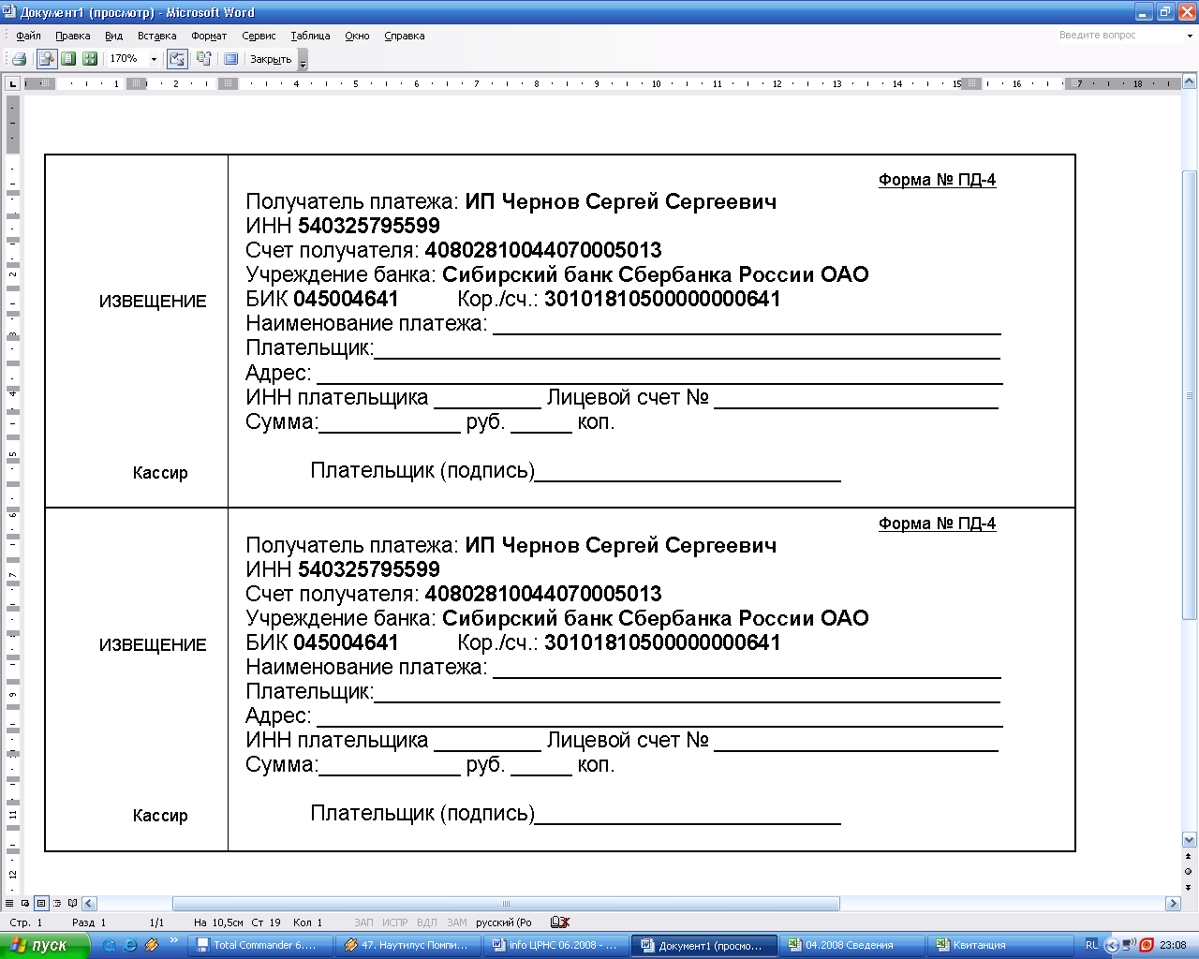

Информацию об условиях публикации результатов научных исследований и требования к оформлению материалов можно получить на сайте , по телефонам Центра Развития Научного Сотрудничества в г. Новосибирске:
8-383-291-79-01 Чернов Сергей Сергеевич,
руководитель ЦРНС
8-913-749-05-30 Хвостенко Павел Викторович, ведущий специалист ЦРНС
или по электронной почте:

НАДЕЕМСЯ НА ПЛОДОТВОРНОЕ
СОТРУДНИЧЕСТВО!

